**Cours gisement solaire 3eme année**

**Energétique**

**Univ M’sila**

**Partie I**

**2019/2020**

**LE RAYONNEMENT SOLAIRE**

**I :** **Eléments de photométrie**

Une source lumineuse telle qu'une lampe à incandescence n'est rien d'autre qu'un transformateur d'énergie. Le filament chauffé par un courant électrique émet un rayonnement dont la répartition spectrale dépend des caractéristiques du filament, du gaz qui l'entoure, de l'intensité du courant. Le rayonnement électromagnétique transporte à travers l'espace une certaine quantité d'énergie avec une certaine répartition spectrale. L'énergie transportée par unité de temps est la mesure naturelle de l'intensité d'un faisceau.

Pour effectuer cette mesure, nous utilisons un récepteur qui a lui même une certaine réponse spectrale, et qui transforme par exemple l'énergie électromagnétique:

en influx nerveux s'il s'agit d'un oeil

en courant électrique s'il s'agit d'une photopile

en chaleur s'il s'agit d'un pyranomètre.

###### Nature du rayonnement

* 1. **Rayonnement électromagnétique :**

On appelle ainsi tout rayonnement provoqué par une excitation quelconque de la matière. Sa vitesse est : dans le vide C0 = 299 850 km/s, dans un milieu d’indice n, C = C0/n. Le rayonnement électromagnétique est constitué de radiations monochromatiques caractérisées par une longueur d’onde  ou fréquence  tel que : **C =** .

3

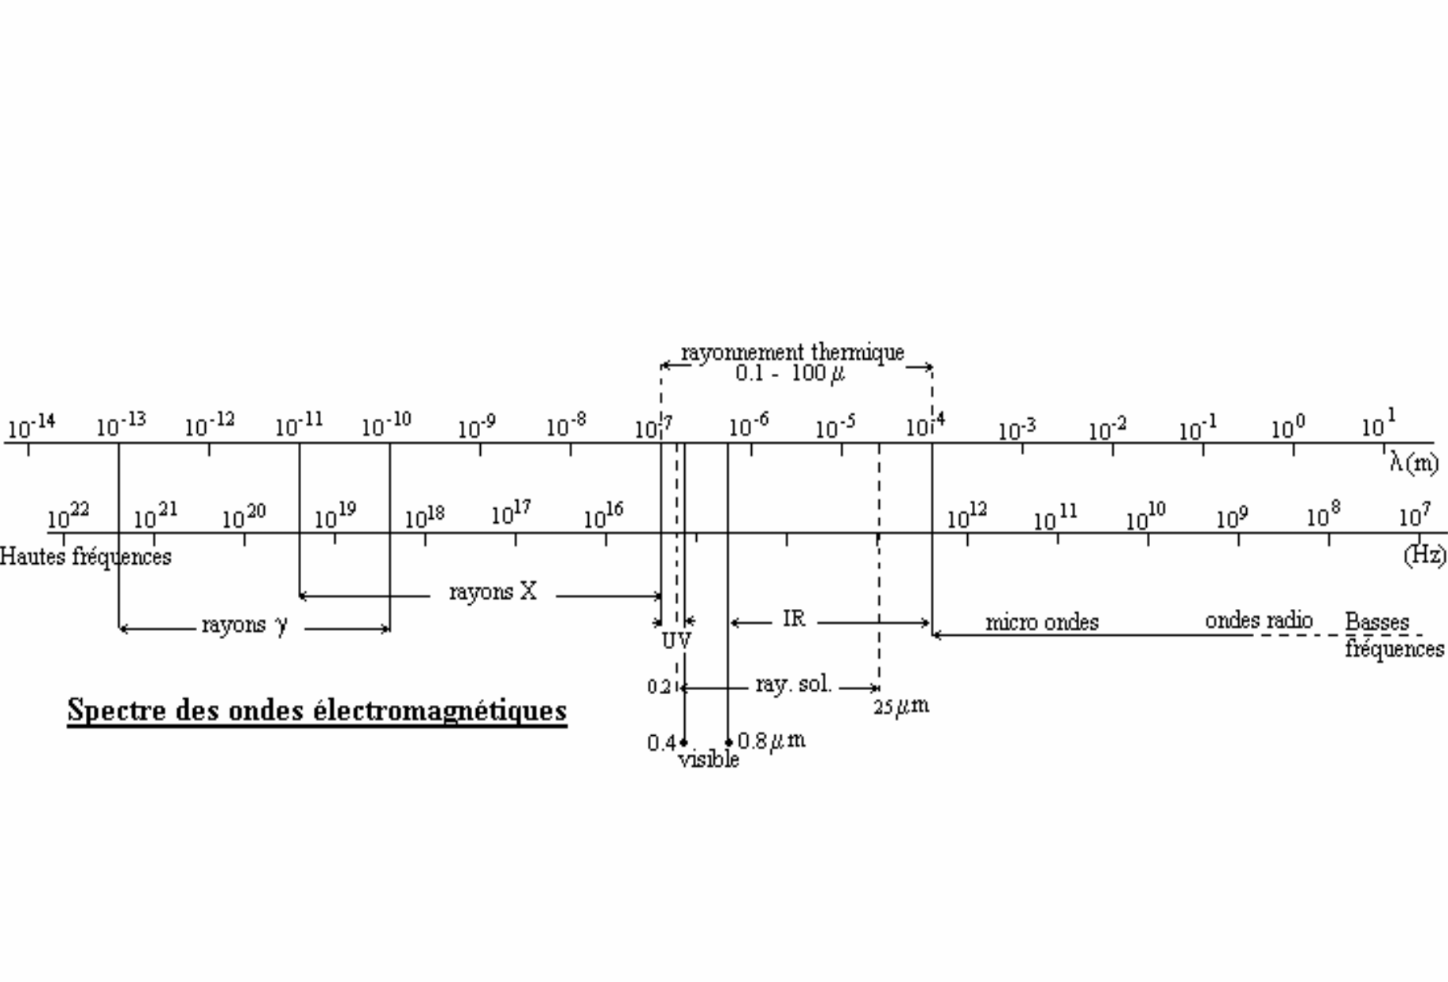

Spectre des ondes électromagnétiques

4



**X**

**UV**

**V**

**IR**

**HERTZ**

Å **nm**

**m mm**

**Longueurs d'onde m m**

**10-13**

**10-12**

**10-11**

**10-10**

**10-9**

**10-8**

**10-7**

**10-6**

**10-5**

**10-4**

**10-3**

**10-2 10-1**

**1 10**

**102**

|  |  |  |  |  |  |  |  |  |  |  |  |  |  |  |  |
| --- | --- | --- | --- | --- | --- | --- | --- | --- | --- | --- | --- | --- | --- | --- | --- |
|  |  |  |  |  |  |  |  |  |  |  |  |  |  |  |  |

**0,1**

**0,39 0,77**

**1** **m**

**UV**

**VISIBLE**

**UV**

**0,390**

**0,455**

**0,577**

**0,622**

**m**

**0,77**

**0,492 0,597**



5

On peut classer le rayonnement électromagnétique en fonction de la longueur d’onde mesurée :

**Filament de tungstène**

**Fente >> Infrarouge**

**Visible Rayons X**

**Prisme**

**Rayons** 



6

###### Rayonnement thermique :



Correspond à l’émission due à une augmentation de température d’un corps composé de radiations de longueurs d’ondes

**0,1** **m**    **100** **m**

Le spectre solaire, en dehors de la couche atmosphérique, se répartit sur une bande allant de 0,2 à 25 m, avec des radiations supplémentaires :

* **l’ UV extrême de longueur d’onde**  **= 0,1216** **m**
* **les rayons X de longueur d’onde 0,005 nm**    **1 nm**
* **les rayons radioélectriques de longueur d’onde 10**    **100 cm**

L’énergie de ces radiations est inférieure à 10 - 5 de l’ensemble du rayonnement solaire.

7



Remarque :

Les rayons lumineux ne sont pas tous d’origine thermique.

Exemple :

###### Fluorescence (de fluorine : minerai utilisé dans des opérations métallurgiques), sa durée de vie est courte.

**Phosphorescence (cristaux de sulfure de zinc dans lesquels on introduit des traces d’un autre métal tel que l’argent), sa durée de vie est longue.**

**Décharge électrique dans les gaz raréfiés (flash d’un appareil photo par exemple).**

8



**Constitution physique du soleil**

Le soleil apportait, grâce à l'étude de son rayonnement comme une sphère

incandescente de plasma dont la température d'émission serait de 5.800 k.

Son diamètre angulaire est de l'ordre d'un demi-degré ce qui fixe le rayon du soleil à 700.000 Km en prenant comme distance moyenne terre-soleil 150 millions de Km (8 minute lumière), des mesurés précises (Daniel LAPLASE) effectuées à bord de satellites, qui gravitent à la limite de l'atmosphère terrestre, montrent que la distribution spectrale du

rayonnement solaire est voisine de celle du corps noir idéal à la température 5800 K. Cependant des différences apparaissent dans le domaine des rayons X de ultra-violt et de l'infra-rouge



**Quelques paramètres solaires essentiels**

* **MS = 2 1030 kg masse solaire**
* **RS = 696000 km rayon solaire**
* **gS = 275 m/s² accélération de la pesanteur à la surface solaire**
* **L = 3.86 1026 W luminosité solaire**
* **1 UA = 149600000 km distance moyenne Terre/Soleil**
* **Te = 5800 K température effective**
* **Composition : H 92.1% et He 7.8%, autres éléments (O, C, N, Fe, Mg, Ca…) en trace (0.1%)**10



###### Le rayonnement solaire :

Le soleil est une étoile parfaitement standard comme les milliards d’autres étoiles dont est constitué l'univers.

**Son importance pour nous c’est qu’il est à la base de notre vie.**

**Le rayonnement solaire recouvre une gamme assez large de longueurs d'onde, depuis les ondes radio (grande longueur d'onde) jusqu'aux rayons X (petite longueur d'onde). Il présente un maximum vers 410 nm.**

**L'œil humain n'est cependant sensible qu'à une petite partie du spectre solaire : le rayonnement visible est compris entre 400 et 800 nm (du violet au rouge).**

11

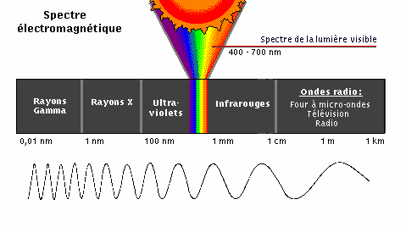

La lumière visible est une fenêtre étroite ( 0,4 à 0,8 m ) Encadrée par les rayons thermiques U.V ( 0,1 à 0,4 m )

Et le rayonnement infrarouge ( 0,8 à 100 m )

12



1. **Grandeurs énergétiques liées au rayonnement**

**Dans un milieu transparent et homogène, le rayonnement se propage en ligne droite.**

**Nous considérons qu’une quantité d'énergie Q se propage sous forme de rayonnement électromagnétique, selon des rayons de propagation.**

13

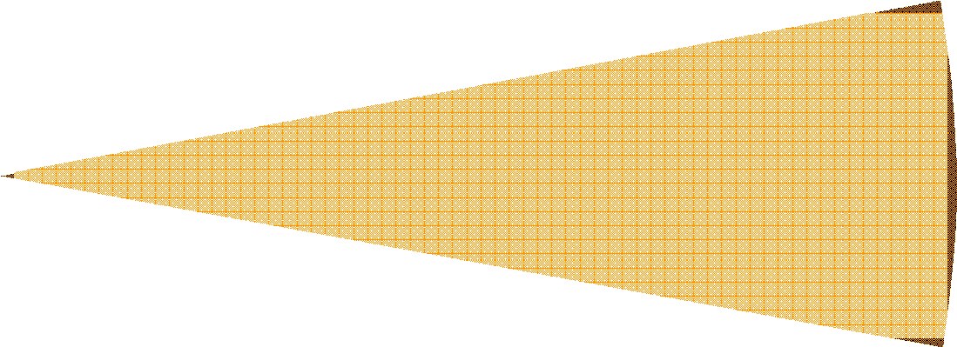

*A'*

*y*

*R =* 1

*B'*

*O*

**

*dl*

*B*

*A*

*x*

*R*

*(C)*

θ  dl

R

* 1. **Angle solide**  : en géométrie plane, on caractérise la portion de plan comprise

entre deux demi-droites Ox et Oy par l'angle :

tel que :

dl = AA’ est l’arc de cercle découpé sur le cercle (C) de rayon R

(

La mesure de  est encore égale à la longueur BB’ de l’arc découpé sur le cercle de rayon 1.

(

L’angle  est sans dimension.

14

De manière analogue, on caractérise la portion de l'espace intérieure à un cône par un angle solide dont la mesure sera :

Soit l'aire d découpée sur une sphère de rayon R = 1



*y*

*R =* 1

*dS*

*d* dS

*O*

n

*M*

u

*x*

*R*

*()*

Soit le rapport entre l'aire dS découpée sur une sphère () et le carré de son rayon R

15

L'angle solide élémentaire d sous lequel, du point O, on voit un élément de surface dS de la sphère () est

défini par la relation :

*R =* 1

*d*

*O*

*R*

*y*

*dS*

*M* u dS n

*x*

*()*

→

dS: vecteur élément de surface ;

→

→

→  OM

u : vecteur

→

n : vecteur

unitaire du rayon vecteur OM : u  R ; unitaire normal à dS ;

→ 



d  d  d S . u  dS. n . u

→ 

→ 

12

R 2

R 2

 dScos ( )  d

R 2

R 2

  ( u, n ) ;

d  dS cos (): élément d'aire projetée.

16

D’une manière générale, l'angle solide élémentaire d sous lequel, d'un point O, on voit un élément de surface



d  d S.u  dS cos ()  d

→ 

R 2

R 2

R 2

*dS*

*y*

*R =* 1

*d*

*O*

*M*

*u*

*n*

*dS*

*x*

d = dS cos ()

*dS*

*y*

*d*

*O*

*M*

*u*

**

**

*n*

*dS*

*x*

dS centré sur M est défini par la relation :

17

**Exemple : Quel est l’angle solide**  **sous lequel de la terre on voit le soleil, sachant que :**

* **la distance moyenne terre-soleil est :**

**Do = 149,6.106 km ;**

###### le rayon du soleil

**est : Rs**

**= 0,7.106 km.**

###### Solution :



Rs



Terre

Soleil

Do

   d   dS cos ( )

SS

SS

D 2

  

R s 2

Do 2

 

(0,7.10 6 ) 2

(149,6.106 ) 2

 0,6878.10

-4

stéradians

**L’angle solide sous lequel**

**le soleil est vu de la terre est :**

En supposant que le soleil est au zénith du lieu d’observation :

 **= 0, et cos (****) = 1**

18



  dQ

dt

* 1. **Flux énergétique**  **:**

#### le flux énergétique de rayonnement, c'est la puissance émise par une source, transportée par un faisceau ou reçue par une surface sous forme de rayonnement, et on l'exprime en Watts (W) :

19

### Intensité énergétique : I

##### L'intensité I d'un faisceau ou d'une source dans une direction donnée est le quotient d’une portion d du flux émis par la source dans une direction considérée, dans un cône infiniment petit, axé sur cette direction, par l'angle solide élémentaire d

déterminé par ce cône :

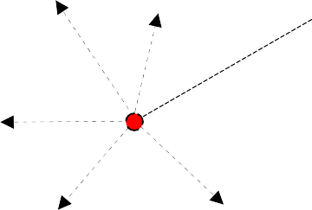

I  d

d

( W.sr-1 )

**Source**

20

d

**D** dS

d = dS / D2



M  d

dS

### Emittance énergétique : M

#### L'émittance énergétique M d'une source, en un point d'une surface émissive, est le quotient du flux d à partir d'un élément infiniment petit entourant le point, par l'aire dS de cet élément :

( W.m-2 )

21



L

→

n

❑

dS

O

dS cos ()

### Luminance énergétique : L

#### La luminance du point O situé dans un élément dS d'une source, dans une direction faisant un angle  avec la normale à dS est égale au quotient de l'intensité dI en ce point par l'aire de la projection de dS perpendiculairement à cette direction :

dI d 2 

L  

dS cos ( ) d dS cos ( )

( W.m-2.sr-1 )

22



E  d

dS

### Eclairement énergétique : E (ou Irradiance)

**L'éclairement énergétique E en un point d'une surface réceptrice est le quotient du flux reçu par un élément infiniment petit entourant le point, par l'aire de cet élément :**

( W.m-2 )

23

###### Application : Flux solaire total intercepté par la terre

Le flux total rayonné par le soleil de rayon rs dans toutes les

directions est :  **= M . SSoleil = M . 4**  **r 2**

**Soleil s**

Ce flux est intercepté par la surface interne de la sphère de centre le soleil, de rayon do et de surface : **SSphère = 4**  **do2**

o **o**

L’éclairement total de cette sphère est :

La surface apparente de la terre est le disque de surface : **St =**  **. r 2**

**t t**



###### Réflexion, absorption et transmission



1   r   a   t

☞ i

☞ i

☞ i

Considérons un flux total i incident sur une surface ()

**i**  i   r   a   t

☞

**r**



**a**

1      

**t**

25

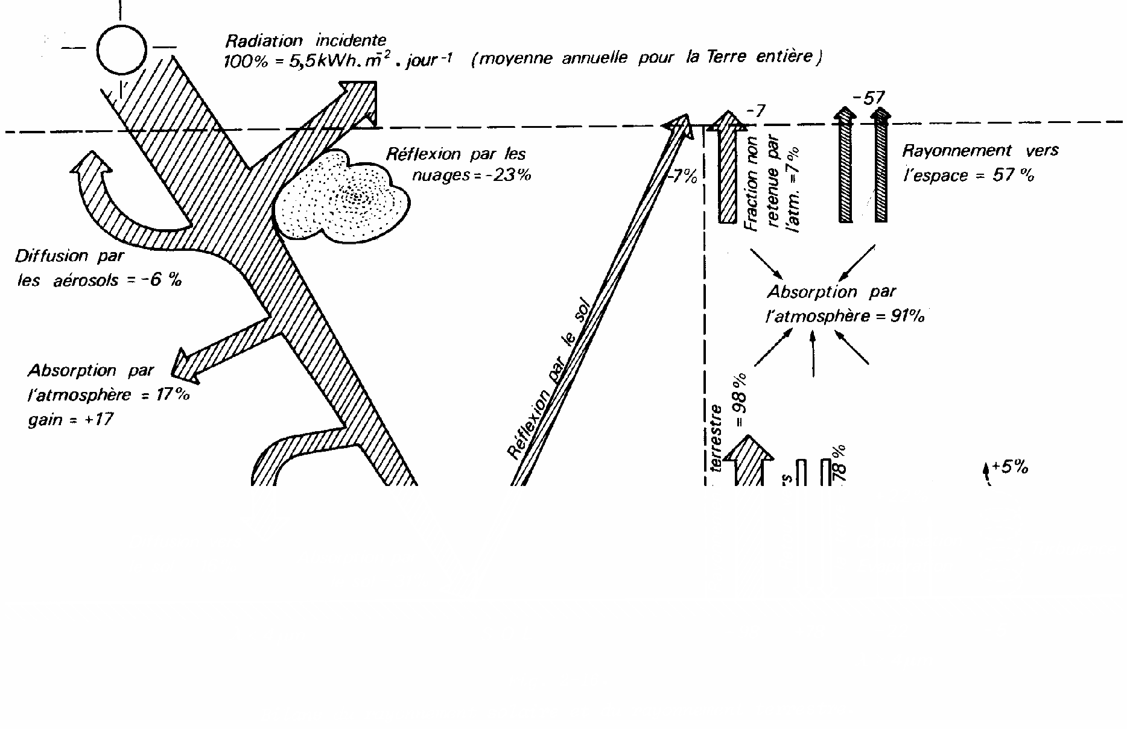

Bilan du rayonnement solaire et du rayonnement terrestre.

26



###### Corps noir

* 1. **Définition :**

C’est un corps qui absorbe tout le rayonnement incident :

  **= 1**

Sans en réfléchir ni transmettre aucune fraction :

 **= 0 ,**  **= 0**

Quelque soient les longueurs d’onde et les directions de propagation

A une température donnée, un corps noir rayonne le maximum d'énergie pour chaque longueur d'onde.

27



M  =

o

2  h C 2  - 5

hC

e kT - 1

4.2. Loi de PLANCK

Cette loi relie l’émittance monochromatique Mo du corps noir à la longueur d’onde , et à sa température absolue T.

Elle s’exprime sous la forme : (W.m-3)

C = Co / n : vitesse de propagation des ondes électromagnétiques dans le milieu où se propage le rayonnement.

n : indice de réfraction du milieu.

Co = 2,9979 . 108 m/s : vitesse de propagation de la lumière dans

le vide.

h = 6,6255.10-34 J.s : la constante de PLANCK.

k = 1,3805.10-23 J/K : la constante de BOLTZMANN.

28



###### Loi de Planck appliquée au rayonnement dans le vide ou dans l'air

**Lorsque le rayonnement se propage dans le vide (indice de réfraction n = 1)**



C 1 -5

o

M  =

C

Exp   2  - 1

● T



**C1 = 2**  **h Co2 = 3,741.10-16 W.m2 C2 = hCo/k = 0,014388 m.K**



● **en m, T en K, M****o en W/m3**

29

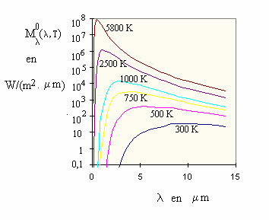

###### Emittance monochromatique du corps noir

● (m)

30



###### Lois de WIEN

● (m)

**Deux lois fournissent respectivement l’abscisse** **m et l’ordonnée du maximum d’émittance monochromatique du**

**corps noir à chaque température.** 31

* 1. **1ère loi de WIEN, ou loi du déplacement**

La « loi du déplacement » de WIEN :

**m . T = 2898** **m.K**

Exprime le fait que l’abscisse

M

m du maximum de

0 **se**

déplace vers les courtes longueurs d’onde lorsque la température T croît.

**

Exemples :

● (m)

T = 300 K (17 °C)



m = 2898/300 = 9,66 m

T = 1000 K (727 °C)

**m = 2898/1000 = 2,898** 32 **m**

###### 2ème loi de WIEN

La 2ème loi de WIEN fournit la valeur du maximum o

M

en

m

fonction de la température T :

o B. T5

m

M o

(W.m -2 .m -1 )

M



m

**B = 1,287.10-11 W/(m2.****m.K5)**

M

o

m

Exemples :

● (m)

T = 300 K (17 °C) T = 1000 K (727 °C)

M

m

o  31,3 W.m -2 .m -1



M

m

o  1,287.10 4

W.m -2 .m -1 33



###### Loi de STEFAN-BOLTZMANN

**Emittance totale du rayonnement du corps noir en fonction de sa température absolue**

M o =  T 4

en Wm-2 T en K

Constante de BOLTZMANN

⬧ **= 5,67 . 10-8 W.m-2.K-4**

34

###### Emittance du soleil

M 0 = ** T4

en W/m2

constante de BOLTZMANN

⬧ **= 5,67 . 10-8 Wm-2.K-4**

En K



M0 =  T4 = 5,67 . 10-8. (5,8 .103)4 = 6,4 . 107 W.m-2

M0 = 64 MWm-2

35

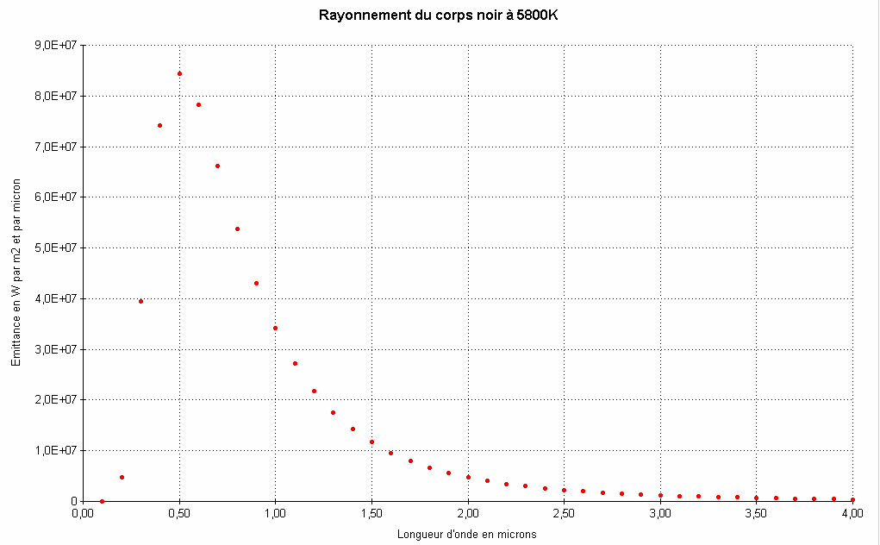

M  =

o

C 1 -5

Exp ⎜ 2 ⎟ - 1

⎛ C

⎞

⎝  T ⎠

###### Calcul direct de l'émittance du soleil

36



###### Flux  rayonné par le soleil

☞ **= Mo . Ssoleil**

Rayon du soleil : Rs = 696 000 km

Surface du soleil : S = 4Rs2 = 4(6,96 . 108)2 = 6,08 . 1018 m2

d'où le Flux :

☞ **= Mo . Ssoleil = 6,4 . 107 . 6,08 . 1018 = 3,9 . 1026 W**

☞ **= 3,9.1020 MW**

37

###### Densité de Flux à la distance d du soleil

**A la distance d = 150 millions de km du Soleil, l'aire de la surface réceptrice vaut 4****d2 = 4**  **(1,5.1011)2 (m2)**

**La densité de Flux reçue à cette distance d est :**

   

3,9.10 26

 1380

W.m - 2

4 d 2 4  (1,5.10 11 ) 2



 **= 1380 W.m-2**

38



###### Flux solaire intercepté par la Terre

**Surface du disque terrestre :**  **Rt2 =**  **6,38 . 106)2 = 1,28 . 1014 m2 Surface du soleil : 4**  **Rs2 = 4**  **(6,96 . 108)2 = 6,08 . 1018 m2**

Flux solaire total intercepté par la terre:

**i = [(Mo.4**  **Rs2 ) / 4****d2 ] . (** **Rt2) (watt) Avec Mo = 6,4 . 107 W/m2**

**i = 1,76 . 1017 W**

**i est répartit sur une surface moyenne de 1,28 . 1014 m2 soit : 1380 W/m2**



###### Equilibre radiatif de la Terre

La Terre est en moyenne à une température d'équilibre **To**

Le flux rayonné par la Terre est égal à :  To4 (W/m2)

Le flux effectivement absorbé par la Terre est seulement une fraction des **1380 W/m2** incidents soit environ : **400 W/m2**

(le reste étant absorbé par l'atmosphère ou réfléchi par les océans)

Ce qui exige l'égalité entre les flux radiatifs reçus et émis.